ANEXO 2
SÍMBOLO DE LENGUA DE SEÑAS MEXICANA PARA LOS LINEAMIENTOS GENERALES DE ACCESIBILIDAD AL SERVICIO DE TELEVISIÓN RADIODIFUNDIDA (LINEAMIENTOS)
INTRODUCCIÓN
1.0 SímbolO
1.1 Retícula de trazO
1.2 Áreas de proteccióN
1.3 Tamaño mínimo de reproducción y márgenes de seguridaD
1.4 ColoreS

INTRODUCCIÓN
Consideraciones técnicas
• Las medidas de los símbolos que se describen en las siguientes secciones son únicamente de referencia, ya que tendrán que ser escalados a la resolución de imagen con la que el concesionario esté transmitiendo el canal.
• Para los contenidos en video con una relación de aspecto 4:3, se debe adecuar el área donde se coloque el símbolo, de tal manera que se ubique dentro del cuadro de imagen, es decir, en el 10% tanto del alto como del ancho de la imagen.
• En la aplicación con fondo blanco, el contorno (outline) negro permite la identificación del símbolo. En la escala original (1:1), éste debe ser de 10 puntos con una alineación de la línea al centro, debiéndose escalar proporcionalmente en la reducción del símbolo y dependiendo de la resolución en la que se utilice.
• El símbolo se introducirá con una duración de 5 segundos.
• El IFT pondrá a disposición de los concesionarios el símbolo en su portal de Internet.

1.0 SÍMBOLO
C

1.1 RETÍCULA DE TRAZO
El símbolo se encuentra en un área de 400X750 píxeles.

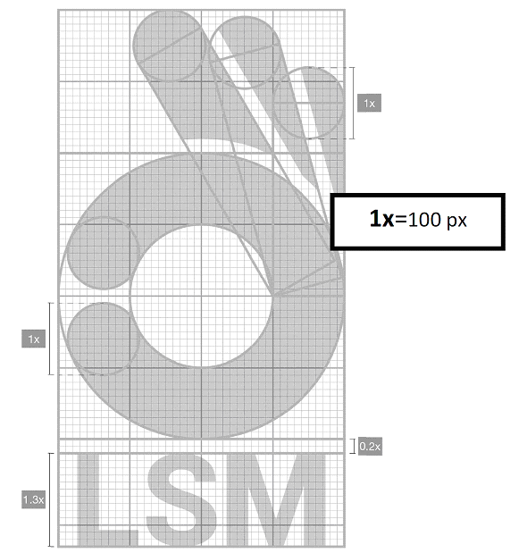
1.2 ÁREAS DE PROTECCIÓN
Las áreas de protección son los espacios perimetrales que deben ser respetados por el símbolo, como se muestra abajo.
Agregando el espacio perimetral del símbolo de Lengua de Señas Mexicana, el área sería la siguiente: con margen 600x950 px, sin margen 400x750 px.

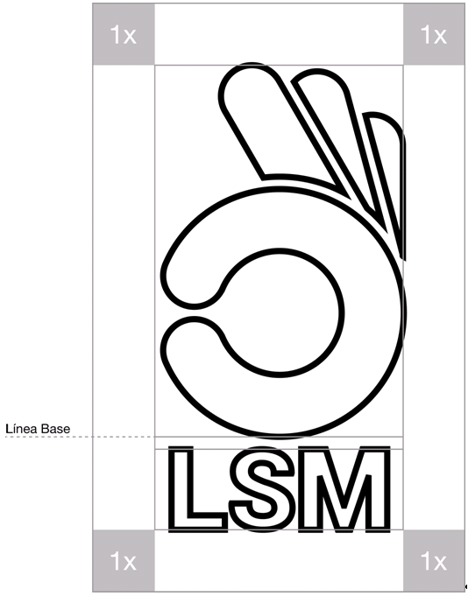

1.3 TAMAÑO MÍNIMO DE REPRODUCCIÓN Y MÁRGENES DE SEGURIDAD
El tamaño mínimo de reproducción es la medida mínima que debe utilizarse para reproducir el símbolo tanto en la transmisión regular como en la guía electrónica de programación, escalándolo proporcionalmente para evitar deformaciones.
El tamaño mínimo del símbolo debe ser igual al porcentaje de escala que se aplique al símbolo de mayor tamaño (símbolo de Subtitulaje Oculto), no pudiendo ser este último menor a 12% de la altura del formato de pantalla que se utilice, esté presente o no.
Los márgenes de seguridad se utilizan para garantizar la completa visualización del símbolo, los cuales deberán ser siempre de 10% por lado, tanto del ancho como del alto del formato de la resolución de la pantalla, considerando los márgenes seguros propios de cada símbolo. Es posible ubicarlo en cualquiera de las 4 esquinas de los márgenes.
En el caso de que se utilicen de forma colectiva los símbolos previstos por los Lineamientos, se alineará la línea base de los símbolos.

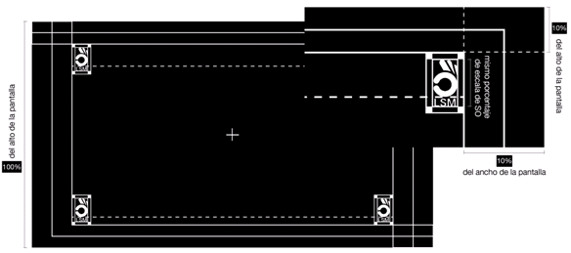

1.4 COLORES

Valores RGB
 | R 255  G 255  B 255 | R 0  G 0  B 0

En caso de dudas sobre las presentes especificaciones favor de comunicarse con:
Nombre: Assuán Olvera Sandoval
Puesto: Director General de Política y Procedimientos Regulatorios en Medios y Contenidos Audiovisuales
Correo de contacto: lineamientosaccesibilidad@ift.org.mx

